1 ноября 2011 года закончился городской конкурс **«Учитель года».** Конкурс выявил талантливых учителей, помог раскрыть свои возможности лучшим из лучших. Впервые наша школа представила своего кандидата.

**Учитель русского языка и литературы, зам. директора по УВР** МЕНЬШЕНИНА

ЖАННА МИХАЙЛОВНА

достойно преподнесла свой опыт, талант, творчество на суд строгого жюри, прошла заочный и очный туры и стала одной из шести финалисток этого конкурса. На торжественном закрытии конкурса «Учитель года» Жанна Михайловна награждена благодарственным письмом от Управления образования города и памятными подарками.

И, следуя словам *Уинстона Черчилля* «Успех - не окончателен, поражение - не фатально, мужество продолжать - вот, что имеет значение», хочется пожелать Жанне Михайловне также смело идти в ногу со временем и зажигать своей энергией других.

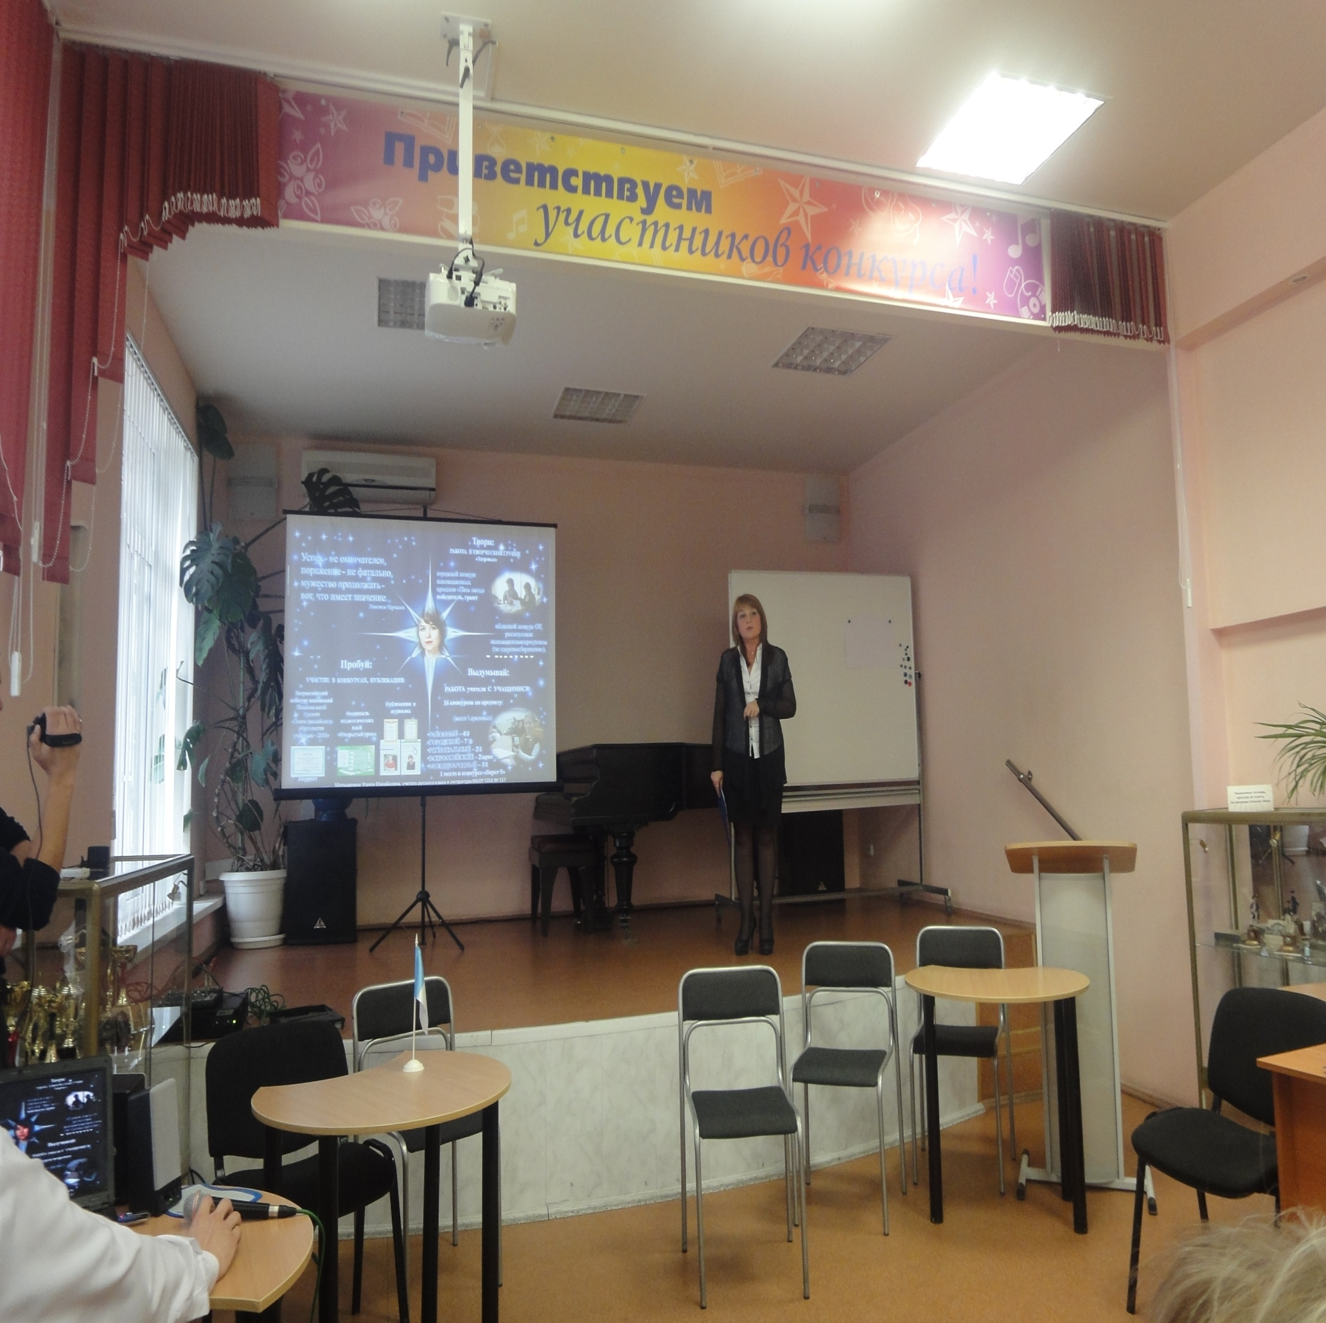 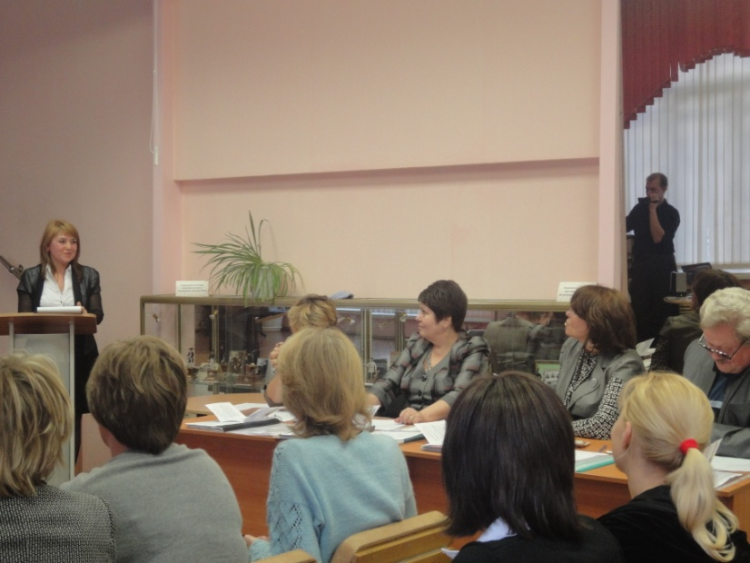

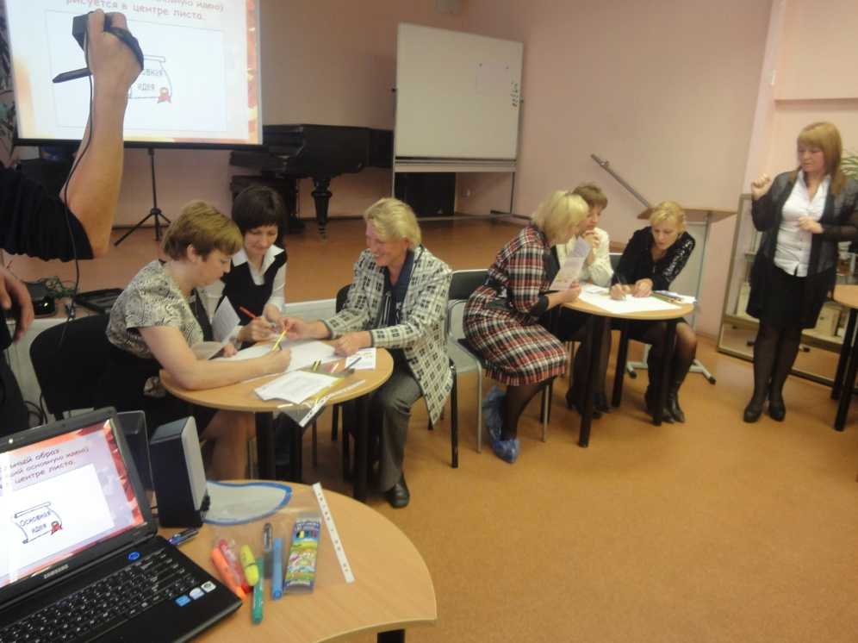

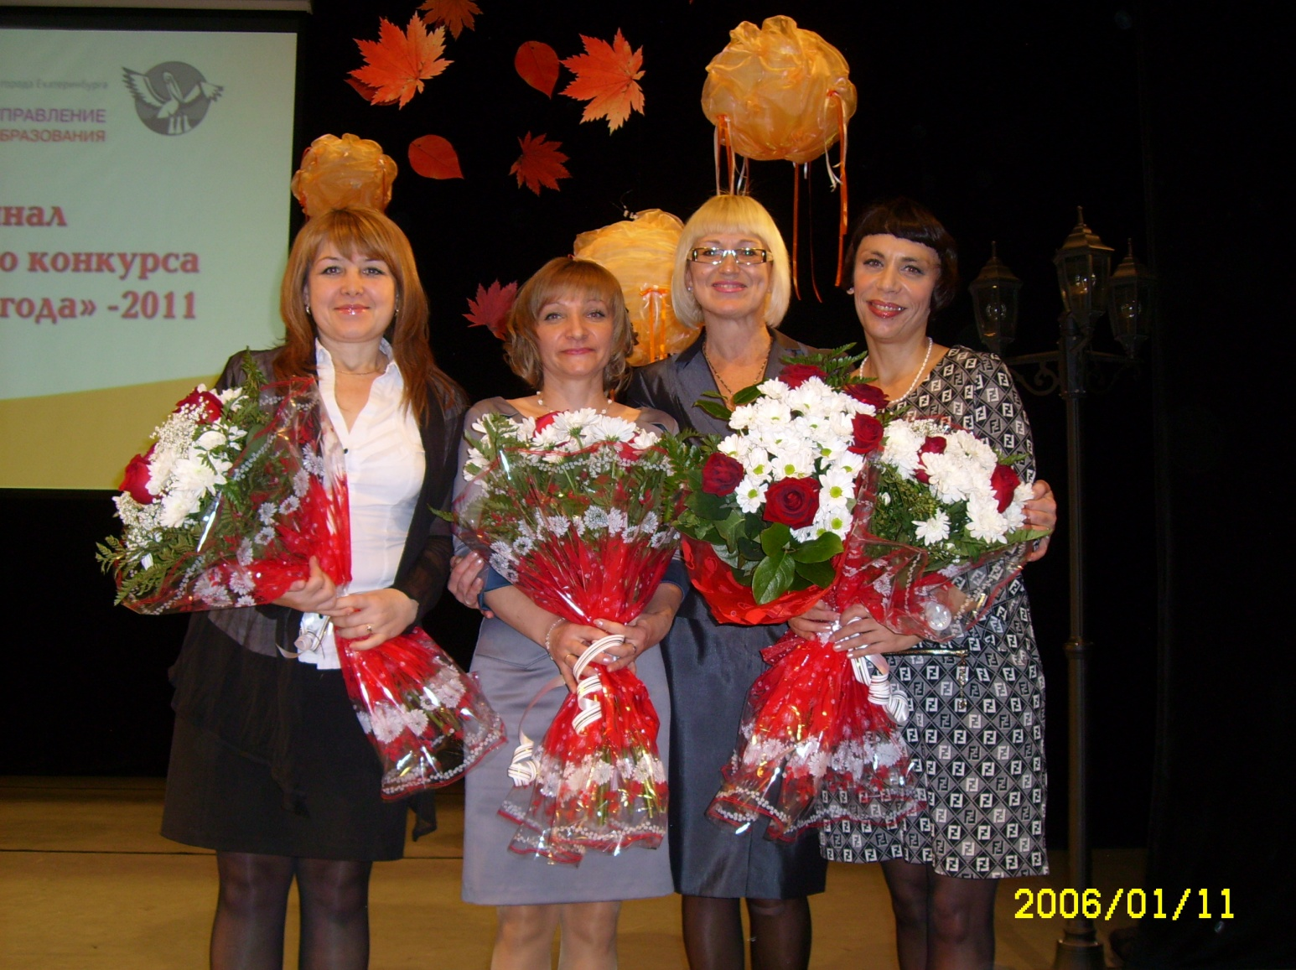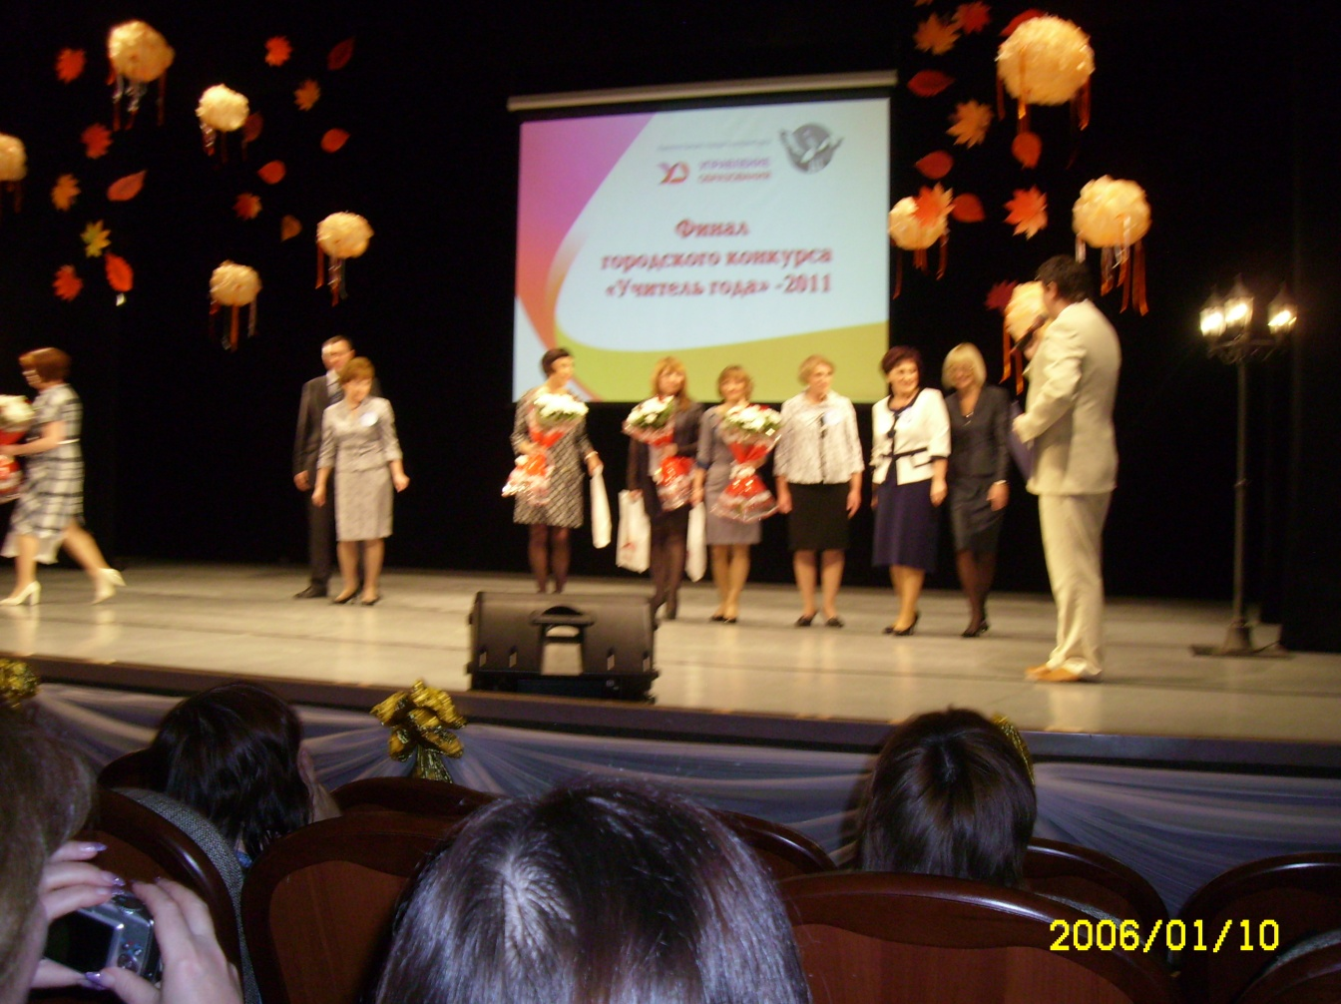

Городской конкурс

«УЧИТЕЛЬ ГОДА»

2011-2012 уч.год

Меньшенина Жанна Михайловна

